Образовательная деятельность 4в класса
№ п/п | Курс | Тема мероприятия (проектной, творческой работы) | Сроки проведения  мероприятия | Контроль | e-mail, WhatsApp учителя
1 | Доноведение | «Ура, Победе!» - стихи, песни. | 12.05- 13.05 | Стихи, песни (ауди или видеозапись) | tanya.bychkova.1972@mail.ru  89287742746
2 | Уроки нравственности | «Они защищали Родину»  Рассказы, презентации о своих воевавших родственниках | 14.05 – 15.05 | Рассказы, презентации о своих воевавших родственниках | tanya.bychkova.1972@mail.ru  89287742746
3 | Занимательный русский язык | «Школа кулинаров».  Делимся рецептами.  «Памятники литературным героям»  Рисунки. Презентации | 18.05-19.05  20.05- 22.05 | Делимся рецептами.  Рисунки. Презентации | tanya.bychkova.1972@mail.ru  89287742746
4 | В гармонии с математикой | «Математика вокруг нас. Узоры на посуде» | 25.05 | Рисунки. | tanya.bychkova.1972@mail.ru  89287742746
5 | Фитнес | Развитие силовых способностей:  1.Отжимания: Мальчики 14 раз, девочки 10 раз.  2.Поднимание туловища из положения лежа (пресс): 18 раз.  3.Приседания: 25 раз | 6.05.20  13.05.20  20.05.20 | Фото выполнения выслать на электронный адрес | lazurchenkoandrei@  yandex.ru
6 | Рукотворчество | Национальный костюм  Аппликация. Пример  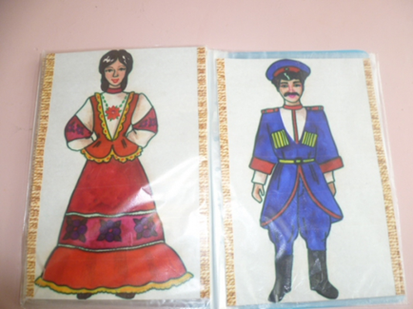 | 8-15 мая | Фото работы  Выслать учителю | b0av@yandex.ru
7 | Шахматы | Принять участие в любом онлайн турнире на любой платформе( lichess.org , Шахматнаяпланета.рф или сыграть матч с компьютером |  | 18-25 мая | ewtushencko.k@yandex.ru

